实践教学管理系统——学生申报操作手册
- 学生申请项目操作
(1).学生通过学号登入：lab.xmut.edu.cn 初始密码：123456 （登入后请在个人信息中及时修改密码，以免造成数据丢失）
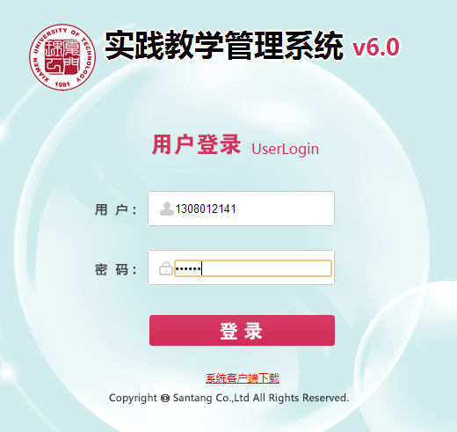
新用户点击下一步完成功能了解
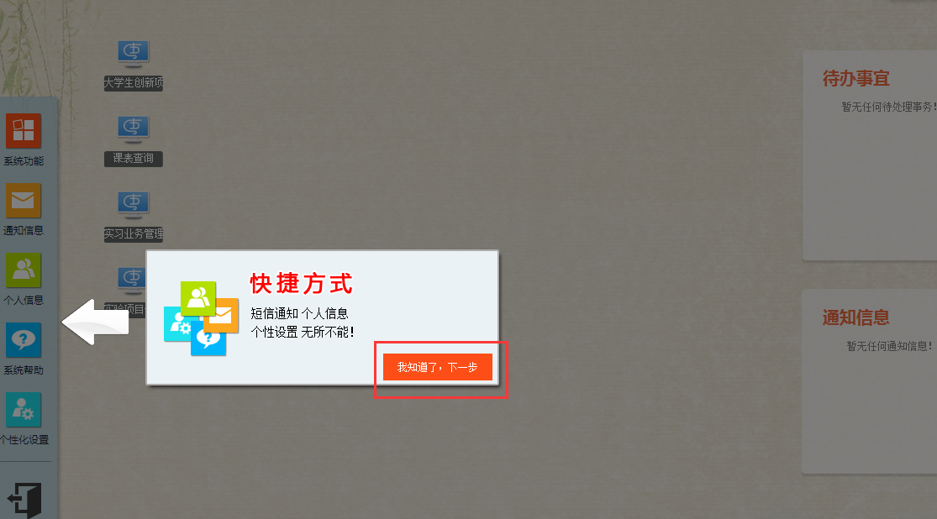
(2) 在屏幕左侧菜单选择：系统功能->学生业务系统-》大学生创新项目（或者点击桌面上的大学生创新项目图标）操作流程如下：
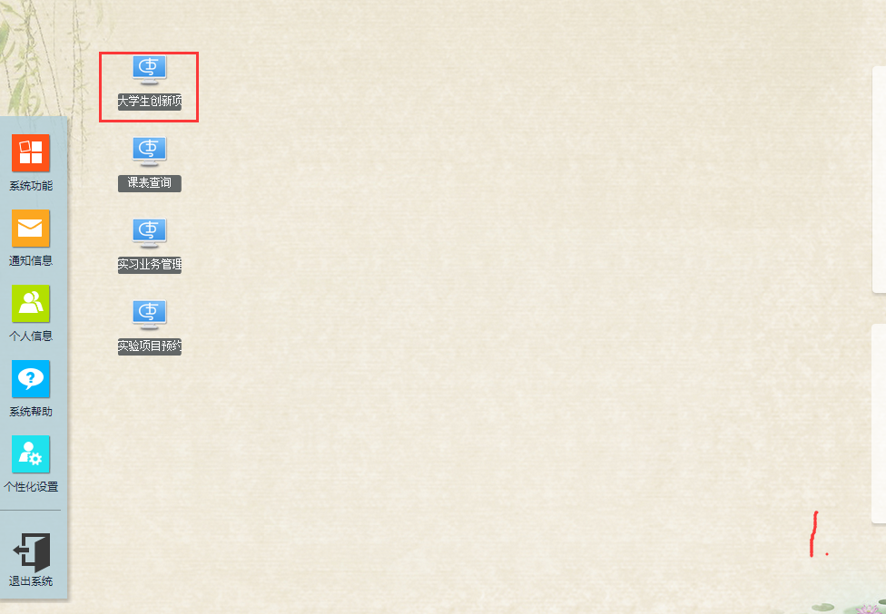
在弹出窗口中选择->项目申报：
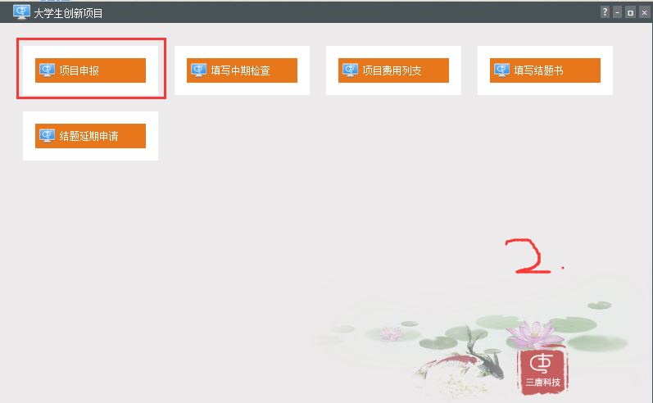

在项目申报页面右键->选择新增
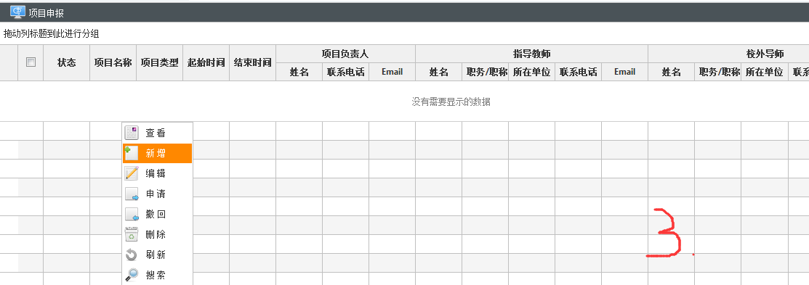
在创新项目申请页面填写项目完整信息，填写后点击下一点：
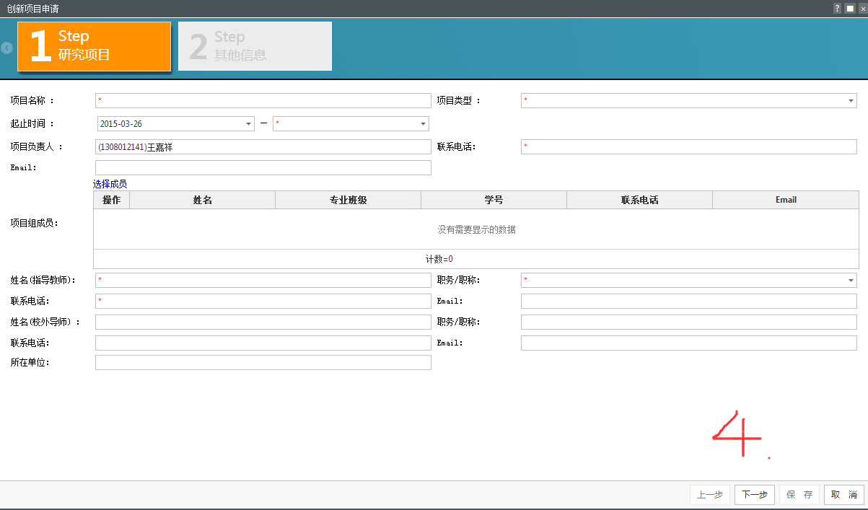
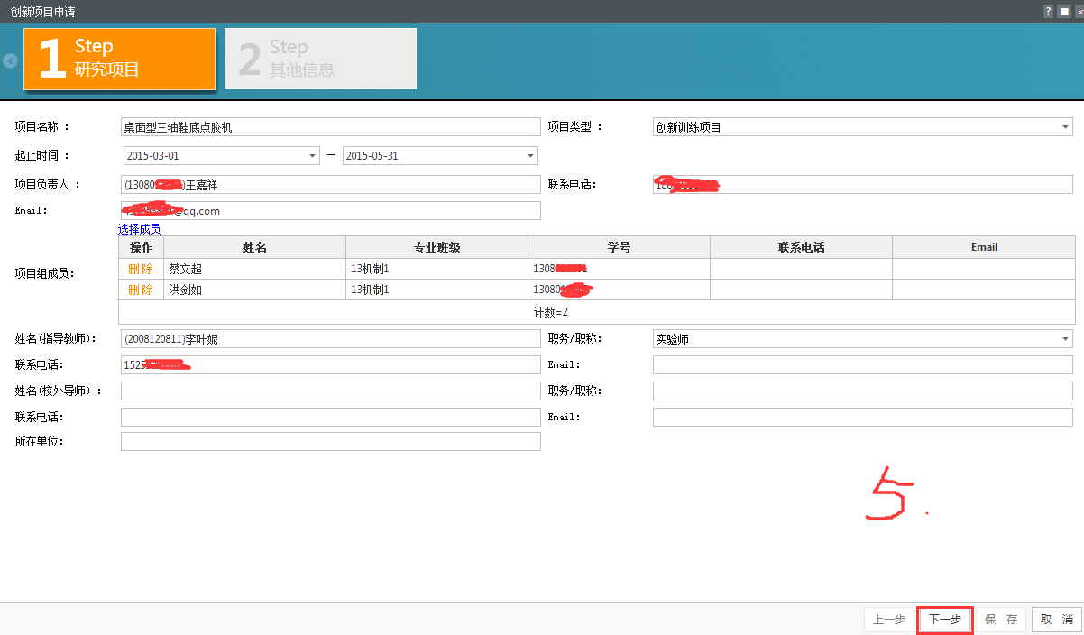
注：请学生根据自己申报的项目类型在项目类型处选择“创新训练项目”、“创业训练项目”、“创业实践项目。”

填写项目其他信息， 并点击下一步
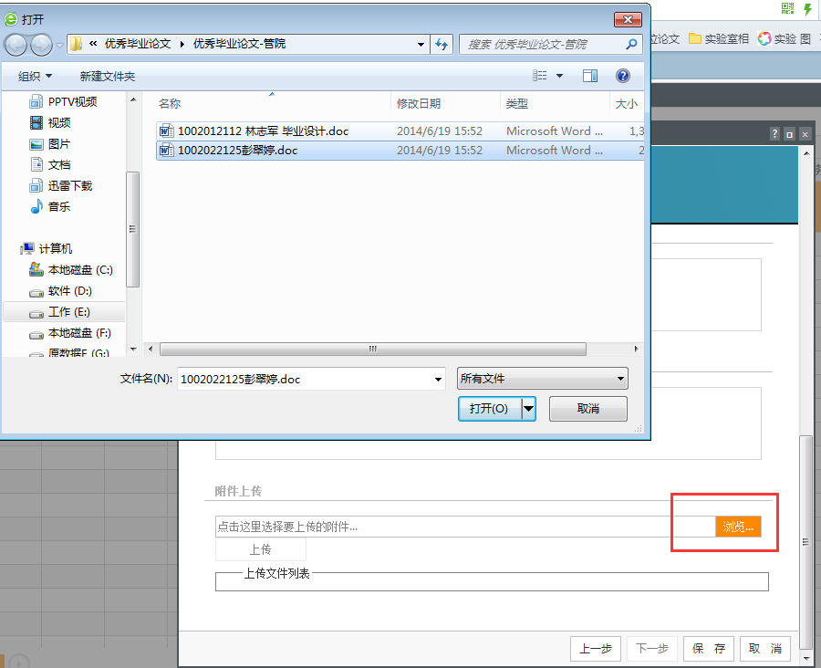
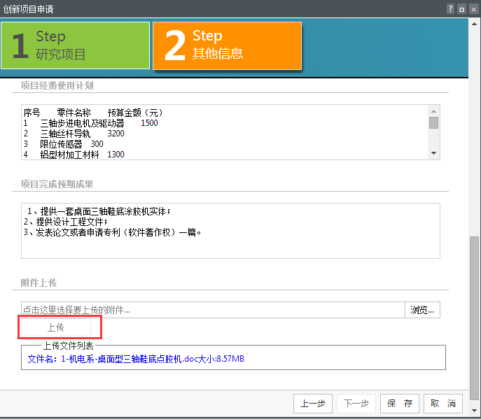
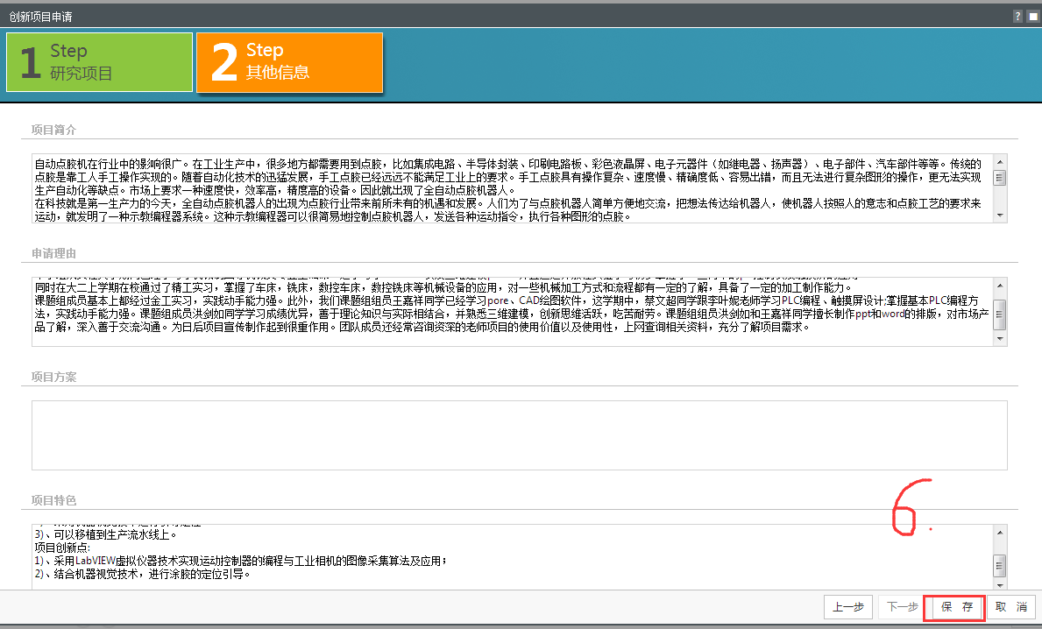
将项目申请书上传：

